LED显示屏规格书
编号 | CO31.25
类型 | P31.25户外格栅幕墙LED显示屏
版本 | 1.0
技术咨询 | 400 618 8884

深圳市联诚发科技股份有限公司
SHENZHEN LCF TECHNOLOGY CO.,LTD.
公司地址：深圳市宝安区宝安大道（固戌）联诚发声光电智慧产业园
联系电话：0755-29173088 资料传真：0755-29173089
企业网址：www.lcf-led.cn www.lcf-led.com
- 模组规格（1000×500mm）
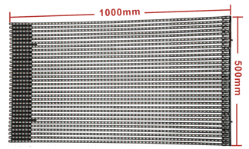

二、单元结构

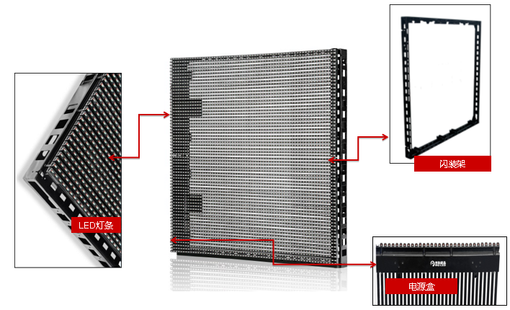

三、单元安装

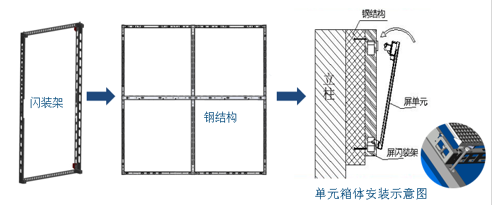

四、单元连接示意图
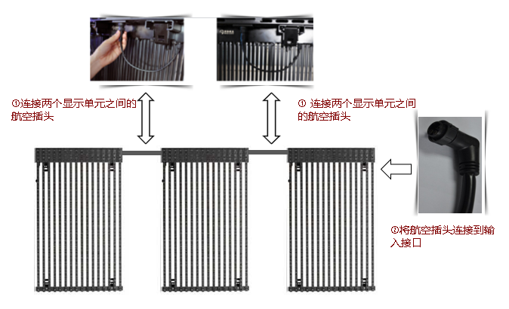

五、模组技术参数

序号 | 技术项目细则 | 规格参数
1 | 像素规格 | DIP
2 | dip | 346
3 | 像素间距 | 长31.25 X高15.625mm
4 | 模组像素 | 16x64
5 | 核心波长 | R：625nm，G：525nm，B： 470nm
6 | 像素密度 | 2048/m²
7 | 屏幕亮度 | >4000nit, @白屏
8 | 灰度等级 | 独有14bit技术，真色彩，画面还原逼真
9 | 扫描驱动方式 | 静态，恒流驱动
10 | 刷新频率 | >1920Hz
11 | 可视角度 | X>120度，Y>60度
12 | 最佳视离 | 30~100米
13 | 亮度调节能力等级 | 64级
14 | 亮度调节方式 | 芯片电流程控或PWM
15 | 控制系统传输 | 主机同步映射+主控卡+DVI显卡+光纤传输或RJ45+DVI/HDMI接口
16 | 多媒体视频处理器 | 支持和各种媒体格式
17 | 工作电压 | 5V
18 | 使用功率 | 100w/m²
19 | 使用寿命 | >50,000小时
20 | 外壳材质 | PC
21 | 环境温度，湿度 | -35℃~+50℃, RH=10~90%
22 | 净重比 | ≤ 12 KG/m²
23 | 防护等级 | 室内外，IP68/IP65
24 | 驱动芯片 | 聚积5051/5153
25 | 安全规范及认证 | CE，UL，CCC，ROHS

六、应用规范与标准
硬件：
《1000BASE-X，1000BASE-T以太网标准》IEEE802.3ab，EEE802.3z
《国际串行通讯标准》 EIA RS-232-C
《电工电子产品基本环境试验规则》 GB2421-89
《工业计算机系统安装环境条件》 ZBN18-001
《设备可靠性试验总要求》 GB5850.1-86
《信息技术设备的无线电干扰极限值和测量方法》 GB9254-98
《计算机场地技术条件》 GB/2887-89
《电磁兼容》 GB/T17626
《UTP电缆芯线定义》 EIA/TIA-T568B

软件：
《计算机软件开发规范》 GB8566
《计算机软件产品开发文件编制指南》 GB8567
《计算机软件需求说明编制指南》 GB9385

其他：
《电子计算机机房设计规范》 GB50174-93

